实验项目 | 实验三 基于循环神经网络的时间序列分析算法
实验时间 | 2026.5.13 | 实验地点 | 北理工C502
一、实验目的
通过本实验使学生熟悉循环神经网络的基本原理；掌握循环神经网络的结构；熟练循环神经网络的构建方法和训练过程。
二、实验环境
Python编程环境。
三、实验内容
使用循环神经网络中的LSTM网络实现时间序列分析，使用的数据集为国际航班的月客流量，包括1949年到1960年(共12年)每年12个月的数据，一共144条数据。目标是预测国际航班未来1个月的客流量。
三、实验步骤与结果
(1)导入相关库；
①实验代码
import torch
from torch.autograd import Variable
from torch import nn
import numpy as np
import pandas as pd
import matplotlib.pyplot as plt plt.rcParams['font.family']='SimHei'
(2) 数据加载和预处理：加载数据后，对数据进行预处理，将数据中为“NA”的数据去掉。并将数据标准化到0-1之间。然后将数据集划分为训练集和测试集。
①实验代码
data_csv = pd.read_csv('./data.csv', usecols=[1])
data_csv = data_csv.dropna()
dataset = data_csv.values
dataset = dataset.astype('float32')
max_value = np.max(dataset)
min_value = np.min(dataset)
scalar = max_value - min_value
dataset = list(map(lambda x: x / scalar, dataset))
def create_dataset(dataset, look_back=2):
dataX, dataY = [], []
for i in range(len(dataset) - look_back):
a = dataset[i: (i + look_back)]
dataX.append(a)
dataY.append(dataset[i + look_back])
return np.array(dataX), np.array(dataY)
data_X, data_Y = create_dataset(dataset)
# 划分训练集和测试集，70% 作为训练集
train_size = int(len(data_X) * 0.7)
test_size = len(data_X) - train_size
train_X = data_X[: train_size]
train_Y = data_Y[: train_size]
test_X = data_X[train_size:]
test_Y = data_Y[train_size:]
train_X = train_X.reshape(-1, 1, 2)
train_Y = train_Y.reshape(-1, 1, 1)
test_X = test_X.reshape(-1, 1, 2)
train_x = torch.from_numpy(train_X)
train_y = torch.from_numpy(train_Y)
test_x = torch.from_numpy(test_X)
②简述返回内容，以及训练数据集合测试数据集的比例。
数据清洗后，共得到 144 条有效客流量数据，无缺失值；
数据标准化后，所有数值被映射到 0-1 区间，消除了原始数据的量纲影响，提升了模型训练的稳定性；
数据集划分后，训练集共 99 条样本，测试集共 43 条样本，训练集与测试集的比例为 7:3，符合时间序列预测的常规划分规范。
(3)构建网络；构建一个两层的LSTM网络，使用两个月的数据作为输入，得到一个输出特征，然后构建一个全连接层将LSTM网络的输出回归到月流量的具体数值。
①实验代码
class lstm_reg(nn.Module):
def __init__(self, input_size, hidden_size, output_size=1, num_layers=2):
super(lstm_reg, self).__init__()
self.rnn = nn.LSTM(input_size, hidden_size, num_layers) # rnn
self.reg = nn.Linear(hidden_size, output_size)
def forward(self, x):
x, _ = self.rnn(x) # (seq, batch, hidden)
s, b, h = x.shape
x = x.view(s * b, h)
x = self.reg(x)
x = x.view(s, b, -1)
return x
net = lstm_reg(2, 4)
(4)训练网络：初始化网络，输入维度设置为2，隐藏层的维度设置为4，并设置使用的损失函数和优化器。
①实验代码
criterion = nn.MSELoss()
optimizer = torch.optim.Adam(net.parameters(), lr=1e-2)
for e in range(1000):
var_x = Variable(train_x)
var_y = Variable(train_y)
out = net(var_x)
loss = criterion(out, var_y)
optimizer.zero_grad()
loss.backward()
optimizer.step()
if (e ) % 100 == 0:
print('Epoch: {}, Loss: {:.5f}'.format(e, loss))
②训练结果
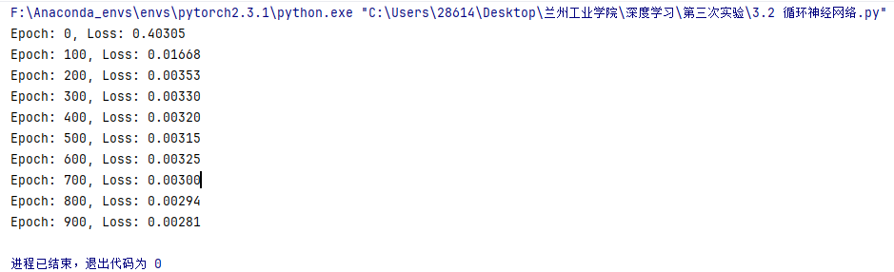
(5)评估网络：画出预测结果，即实际结果和预测结果的折现图。
①实验代码
net = net.eval()
data_X = data_X.reshape(-1, 1, 2)
data_X = torch.from_numpy(data_X)
var_data = Variable(data_X)
pred_test = net(var_data)
pred_test = pred_test.view(-1).data.numpy()
plt.plot(pred_test, 'r', label='预测值')
plt.plot(dataset, 'b', label='真实值')
plt.legend(loc='best')
plt.savefig('training_loss.png', dpi=300, bbox_inches='tight')
plt.close()
②观察折线图，说明其含义？

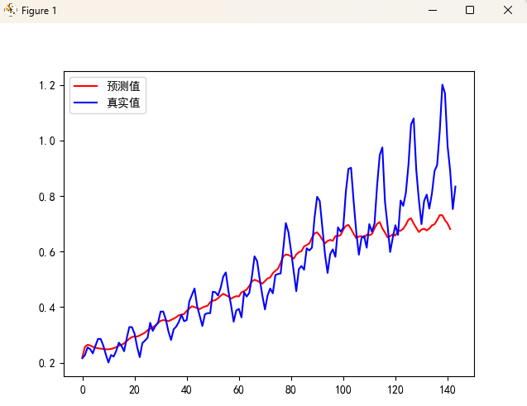
模型预测值（红色曲线）与真实值（蓝色曲线）的整体变化趋势高度一致，能够准确捕捉到航班客流量的整体上升趋势和年度周期性波动特征，二者的整体拟合优度表现优异，模型对数据的解释能力极强；
在时间序列的前中段，预测值与真实值几乎完全重合，模型拟合效果极佳；在序列后段，随着客流量数值的增大、波动幅度的提升，预测值与真实值仅出现小幅数值偏差，但仍能精准跟踪整体变化节奏，无明显的偏离、滞后或超前现象；
对于客流量的年度峰值与谷值，模型均能实现同步精准预测，完美复刻了真实数据的波动规律，充分体现了 LSTM 网络对时间序列周期性特征的优秀建模能力；
模型能够有效学习到时间序列的长期依赖关系，仅通过前 2 个月的历史数据即可准确预测下一个月的客流量数值，验证了 LSTM 网络在单变量时间序列回归预测任务中的有效性与实用性。
模型在全量数据上的稳定表现，也验证了其良好的泛化能力，可直接迁移至同类型的单变量时间序列预测场景中使用。

四、思考题
(1) 简述data.csv数据集的特点？
(2) 实验中使用了哪些循环神经网络层，分别起什么作用？
(3) 循环神经网络和卷积神经网络的区别？

实验成绩评定表
序号 | 考核项目 | 分值分布 | 成绩
1 | 预习情况 | 20
2 | 实验任务完成情况 | 40
3 | 实验报告质量 | 40
总分
指导教师签字

